Муниципальное казенное общеобразовательное учреждение
«Элисенваарская средняя общеобразовательная школа»
(МКОУ «Элисенваарская СОШ»)
186720 Республика Карелия, Лахденпохский р-н, п. Элисенваара, ул. Школьная, д.7,
тел/факс (814)50 33-651, elis-ch-37@yandex.ru

Класс | 7
Предмет | Алгебра
Учитель | Васильева Л.В.
Дата проведения урока по расписанию | 21.09.2020г.
Адрес электронной почты для отправки выполненного задания | vas_lar@mail.ru
Время для консультаций | 15.00 ч – 17.00 ч.
Срок сдачи на проверку/срок изучения | 23.09.02020
Тема урока | Задачи на проценты

- Повторение изученного материала:
Процент от некоторой величины – это одна сотая ее часть.
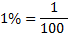
Чтобы найти один процент от величины, нужно эту величину разделить на 100.
Целая величина составляет 100%.
Правило 1: чтобы дробь перевести в проценты, нужно эту дробь умножить на 100
Правило 2: чтобы проценты перевести в дробь, нужно эту дробь разделить на 100
- Закрепление изучение материала:
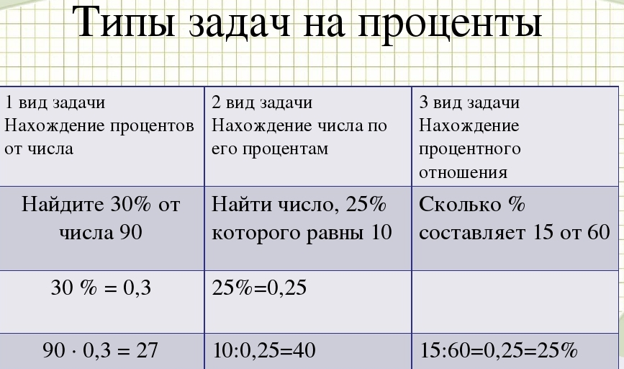
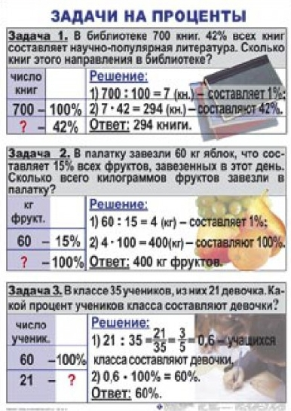

- Домашнее задание: п. 1.4,
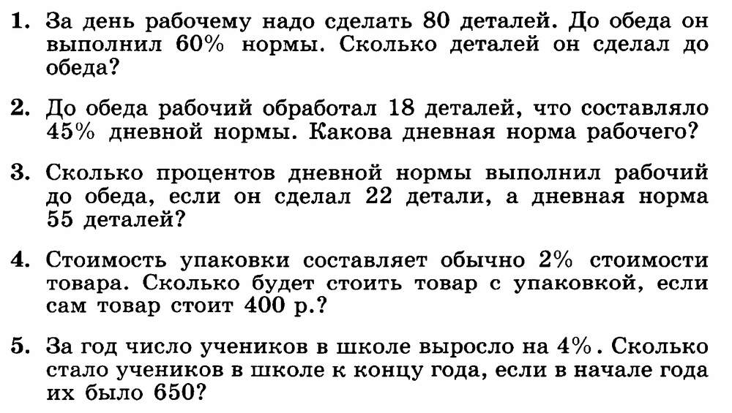

Ребята! Присылайте, пожалуйста, выполненные работы на электронный адрес, указанный в таблице.

